中國文化大學教育部高教深耕計畫成果紀錄表

子計畫 | C1擴大推動產學合作及實習媒合，接軌產業需求，提升育才成效  C1-3-3景觀專業實務場域團隊實作學習計畫
具體作法 | 邀請業師協同授課
主題 | 景觀設計(三) – 南港瓶蓋印象公園與南興公園(南港車站廣場)設計
內容  （活動內容簡述/執行成效） | 主辦單位：景觀學系  活動日期：114年12月2日（星期二）12：00 - 18：00（備註：僅請款3小時）  活動地點：大典館510教室  主 講 者：郭駿老師（城苑國際規劃設計有限公司/負責人）  參與人數： 15 人（教師 3 人、學生 11 人、行政人員 1 人、校外 0 人）  內容：  1.題目解題與設計方向引導  2.基地環境調查實作  3.基地環境調查之尺度解析  （1）大環境分析：針對重要建築物地標、公園綠地、學校、商業活動、道路系統、交通動線、大眾運輸車站、停車空間等都市結構要素進行整體性分析。  （2）基地環境調查：就周圍建物高度與使用型態、日照與陰影變化、現有植栽、地形高低差、基地既有活動、歷史演變、氣候條件、動線系統、巷道寬度、地面設施，以及現有停車數量與分布位置等進行細部調查與紀錄。  4.建築模式語言導入  5.南港車站至瓶蓋工廠周邊場所案例速寫  6.新北市板橋市府轉運站案例速寫  7.個人設計想法討論  執行成效：  本次業師協同授課透過不同尺度之環境資源盤點與基地調查，引導學生建立由整體至細部的景觀分析思維。學生能逐步掌握基地環境特性，並將觀察成果轉化為初步的規劃構想與設計判斷，有助於其認識未來專業學習方向，進而提升學習動機、學習效益與課程整體成果。
活動照片  (檔案大小以不超過2M為限) | 活動照片電子檔名稱  (請用英數檔名) | 活動照片內容說明(每張20字內)
活動照片  (檔案大小以不超過2M為限) | 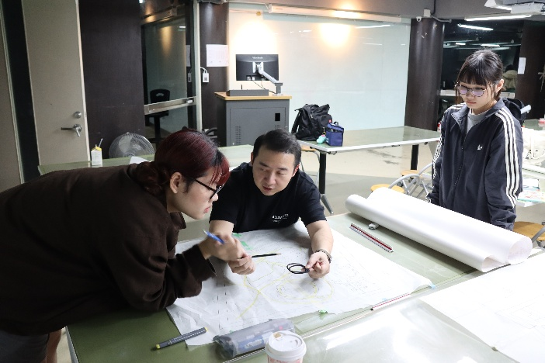  IMG_2899 | 郭駿老師課堂教學
活動照片  (檔案大小以不超過2M為限) | 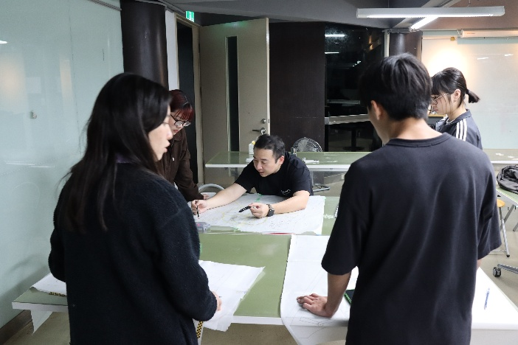  IMG_2902 | 郭駿老師課堂教學
活動照片  (檔案大小以不超過2M為限) | 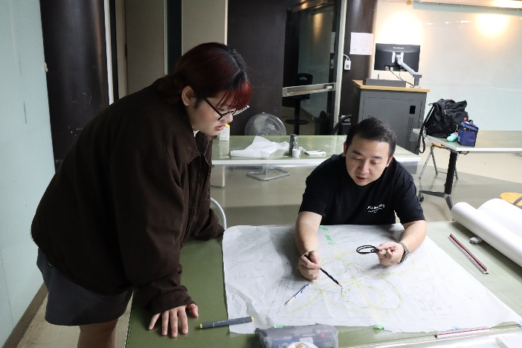  IMG_2895 | 郭駿老師與學生討論
活動照片  (檔案大小以不超過2M為限) | 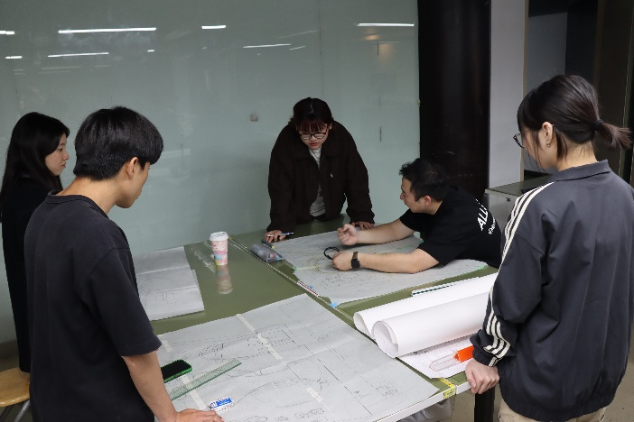  IMG_2901 | 學生專心聽講
備註：活動照片請附上原始照片一併回傳
附件檔案 | 附件檔案名稱  (請用英數檔名) | 附件名稱

